卫生健康信息

（第26期）

奈曼旗卫健系统党委 奈曼旗卫健委 2025年7月30日
奈曼旗卫健委召开巩固拓展健康扶贫成果同乡村振兴有效衔接工作
专项推进会
为深入贯彻落实全旗巩固拓展脱贫攻坚成果同乡村振兴有效衔接工作会议精神，8月1日，奈曼旗卫健委召开巩固拓展健康扶贫成果同乡村振兴有效衔接工作专项推进会，会议由王向军副主任主持，各医疗卫生单位主要负责人参加会议。
会上首先通报了2024、2025年各级检查、驻站指导等发现的问题，分析研判存在问题的原因，要求各单位对标反馈问题查漏补缺、补齐短板，确保反馈问题按期整改到位。基层卫生健康股股长包金山对相关工作进行了安排部署。
会议强调，健康帮扶是乡村振兴工作中一项重要内容，是一项政治任务，更是一项民生工程，大家要提高政治站位，强化责任意识。工作要有思路、有方向，将关口前移；全面推进“先诊疗后付费”、家庭医生签约等各项工作任务落实落细，及时开展问题排查和整改工作，要加强村医管理和村卫生室管理。要实打实的全面开展入户签约、随访、筛查等工作。同时加大政策宣传和培训力度，让老百姓能够了解并及时享受到“先诊疗后付费”、慢病签约随访等健康帮扶政策。要严肃工作纪律，强化作风保障。压紧压实责任，以严的要求、铁的纪律、实的作风推进工作落实。要从严从实、保质保量做好巩固拓展健康扶贫成果同乡村振兴有效衔接工作。

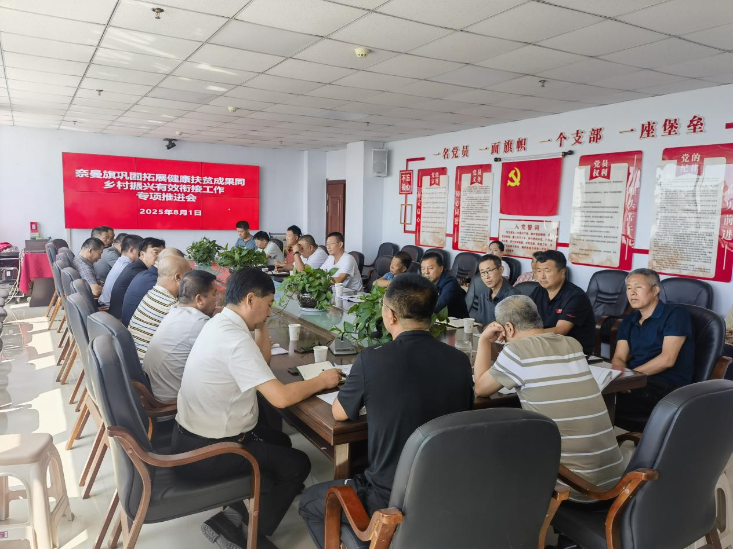
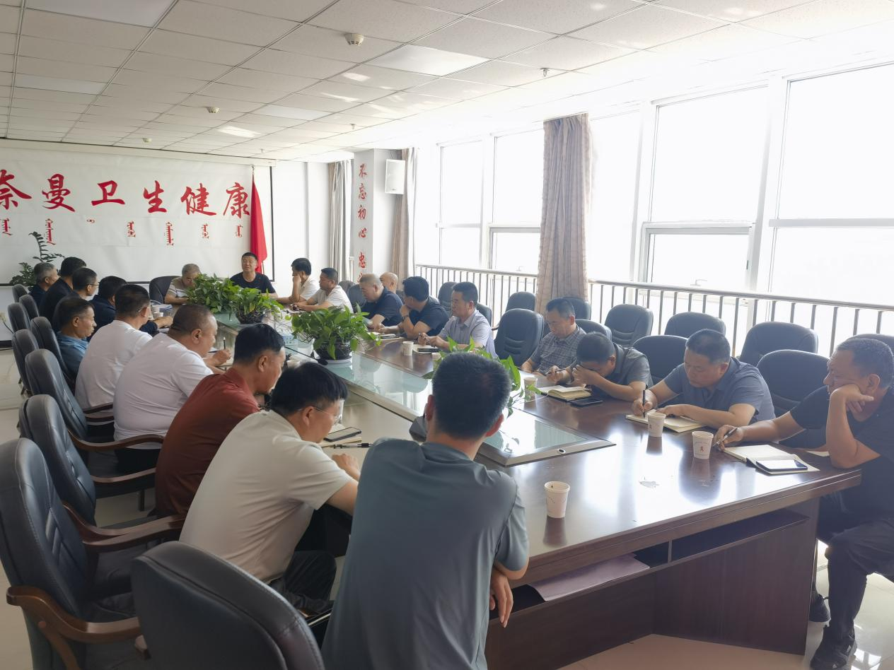

编辑：卫健委包金山
审核：卫健委于文君
终审：卫健委王向军

